ĐẠI HỌC QUỐC GIA THÀNH PHỐ HỒ CHÍ MINH
TRƯỜNG ĐẠI HỌC KHOA HỌC TỰ NHIÊN
KHOA CÔNG NGHỆ THÔNG TIN



BÀI GIẢI MÔ HÌNH HÓA KHO DỮ LIỆU
THIẾT KẾ GALAXY SCHEMA CHO TECHMART

Bộ môn: Hệ thống thông tin
Môn học: Hệ thống thông tin phục vụ trí tuệ kinh doanh
Nhóm thực hiện: Nhóm 2
Năm học: 2026–2027

TP. Hồ Chí Minh, năm 2026

THÔNG TIN NHÓM

STT | MSSV | Họ và tên
1 | 23120189 | Hoàng Quốc Việt
2 | 23120209 | Lê Hoàng Nhật Anh
3 | 23120237 | Lê Lâm Trí Đức
4 | 23120336 | Nguyễn Thanh Phương

* bài làm có sự hỗ trợ của AI

BÁO CÁO GIAI ĐOẠN 1 ETL AMAZON DELIVERY BUSINESS INTELLIGENCE
Phạm vi dữ liệu nguồn, Mage, SQL Server, dbt, Data Warehouse và kiểm thử

TÓM TẮT
Báo cáo trình bày Giai đoạn 1 - ETL của dự án Amazon Delivery Business Intelligence. Dữ liệu nguồn là tệp amazon_delivery.csv gồm 43.739 bản ghi và 16 cột, trải từ 11/02/2022 đến 06/04/2022. Luồng kỹ thuật được tổ chức theo chuỗi CSV - Mage - SQL Server staging - dbt staging - dbt intermediate - năm Dimension và một Fact. Power BI và thành phần AI chỉ là đầu ra dự kiến của giai đoạn tiếp theo.
Code hiện tại đã triển khai Full Load toàn bộ dữ liệu và Incremental Load theo ba batch cố định. Loader có audit, transaction, rollback, kiểm tra trùng và cơ chế rerun trả SKIPPED. Bằng chứng lưu trong repository xác nhận dbt debug thành công, dbt build hoàn thành 67/67 tài nguyên với 8 model và 59 data test, đồng thời dbt docs generate đã tạo catalog. Tuy nhiên thư mục evidence chưa lưu log hoặc ảnh runtime cho ba batch Mage và truy vấn đối soát bốn lớp; các kết quả này được đánh dấu cần bổ sung minh chứng thay vì được tuyên bố là đã xác nhận.
Kết quả của giai đoạn là một nền tảng ETL có cấu trúc, có lineage theo file và batch, có mô hình sao phục vụ phân tích mô tả. Các giới hạn chính gồm database cục bộ, SQL Server Express, incremental được mô phỏng từ cùng một CSV, chưa có lịch chạy tự động và chưa triển khai Power BI hoặc AI.

MỤC LỤC
TÓM TẮT 4
MỤC LỤC 5
DANH MỤC HÌNH 8
DANH MỤC BẢNG 9
DANH MỤC TỪ VIẾT TẮT 10
CHƯƠNG 1. TỔNG QUAN DỰ ÁN 11
1.1. Bối cảnh và lý do chọn đề tài 11
1.2. Bài toán 11
1.3. Mục tiêu 11
1.4. Phạm vi 11
1.5. Công nghệ sử dụng 12
CHƯƠNG 2. DATASET VÀ YÊU CẦU PHÂN TÍCH 13
2.1. Nguồn dữ liệu 13
2.2. Mô tả các trường dữ liệu 13
2.3. Đánh giá chất lượng dữ liệu 14
2.4. Yêu cầu phân tích 14
CHƯƠNG 3. KIẾN TRÚC HỆ THỐNG 16
3.1. Kiến trúc tổng thể 16
3.2. Vai trò từng thành phần 16
3.3. Cấu trúc repository 17
CHƯƠNG 4. THIẾT KẾ DATA WAREHOUSE 18
4.1. Nguyên tắc thiết kế 18
4.2. Staging và audit 18
4.3. dbt staging 18
4.4. dbt intermediate 18
4.5. Dimension 19
4.6. Fact 19
4.7. Sơ đồ mô hình 19
CHƯƠNG 5. XÂY DỰNG PIPELINE MAGE 21
5.1. Pipeline kiểm tra kết nối 21
5.2. Full Load toàn bộ dataset 21
5.3. Pipeline Incremental Load 22
5.4. Ba batch 22
5.5. Audit và trạng thái 24
5.6. Transaction và rollback 24
5.7. Duplicate handling 25
5.8. Rerun và idempotency 25
CHƯƠNG 6. CHUYỂN ĐỔI VÀ KIỂM THỬ BẰNG DBT 26
6.1. Cấu trúc dbt project 26
6.2. Dependency graph 26
6.3. Các model 26
6.4. Các nhóm test 26
6.5. Kết quả build 27
6.6. dbt documentation và lineage 27
CHƯƠNG 7. KẾT QUẢ THỰC NGHIỆM 29
7.1. Kết quả Mage 29
7.2. Kết quả audit 29
7.3. Kết quả duplicate check 29
7.4. Kết quả dbt 29
7.5. Đối soát bốn lớp 29
7.6. Đánh giá mức độ hoàn thành 30
CHƯƠNG 8. HƯỚNG DẪN TRIỂN KHAI VÀ VẬN HÀNH 31
8.1. Yêu cầu môi trường 31
8.2. Cấu hình SQL Server 31
8.3. Khởi tạo database 31
8.4. Chạy Mage 31
8.5. Chạy ba batch 32
8.6. Chạy dbt 32
8.7. Truy vấn đối soát 32
CHƯƠNG 9. ĐÁNH GIÁ HẠN CHẾ VÀ HƯỚNG PHÁT TRIỂN 33
9.1. Kết quả đạt được 33
9.2. Ưu điểm 33
9.3. Hạn chế 33
9.4. Hướng phát triển 33
KẾT LUẬN 34
TÀI LIỆU THAM KHẢO 35
PHỤ LỤC 36
A.1. Danh sách file bằng chứng đã kiểm tra 36
A.2. Danh sách custom test dbt 36
A.3. Checklist minh chứng cần bổ sung 36

Trong Word, nhấn Ctrl+A rồi F9 để cập nhật toàn bộ mục lục, danh mục hình và số trang.

DANH MỤC HÌNH
Hình 1. Kiến trúc và luồng ánh xạ dữ liệu tổng thể 16
Hình 2. Ánh xạ theo nhóm trường từ nguồn đến Data Warehouse 20
Hình 3. Mô hình Data Warehouse dạng star schema 20
Hình 4. Database ban đầu rỗng sau khi chạy bootstrap 21
Hình 5. Mage kiểm tra kết nối SQL Server thành công 21
Hình 6. Mage chạy INITIAL_FULL thành công 22
Hình 7. SQL xác nhận 6.982 dòng sau INITIAL_FULL 23
Hình 8. Mage chạy INCREMENTAL_01 thành công 23
Hình 9. SQL xác nhận tổng 37.640 dòng 23
Hình 10. Mage chạy INCREMENTAL_02 thành công 24
Hình 11. SQL xác nhận tổng 43.739 dòng 24
Hình 12. Audit ba batch ở trạng thái SUCCEEDED 24
Hình 13. Truy vấn duplicate trả về 0 dòng 25
Hình 14. Rerun batch trả SKIPPED 25
Hình 15. dbt debug PASS 27
Hình 16. dbt build 67 trên 67 PASS 27
Hình 17. Đối soát bốn lớp đều 43.739 dòng 28
Hình 18. dbt lineage graph 28

DANH MỤC BẢNG
Bảng 1. Danh mục từ viết tắt sử dụng trong báo cáo 10
Bảng 2. Mục tiêu theo giai đoạn 11
Bảng 3. Vai trò của các công nghệ 12
Bảng 4. Thông tin dataset 13
Bảng 5. Data dictionary của 16 trường nguồn 13
Bảng 6. Các vấn đề chất lượng dữ liệu chính 14
Bảng 7. Nhóm yêu cầu phân tích được duyệt 15
Bảng 8. Trách nhiệm của các thành phần kiến trúc 16
Bảng 9. Vai trò của audit và raw staging 18
Bảng 10. Năm Dimension trong Data Warehouse 19
Bảng 11. Cấu hình ba batch incremental 22
Bảng 12. Tám model dbt 26
Bảng 13. Các nhóm data test thực tế 26
Bảng 14. Đối soát bốn lớp dữ liệu 29
Bảng 15. Mức độ hoàn thành theo bằng chứng hiện có 30
Bảng 16. Môi trường triển khai 31
Bảng 17. Các hạn chế hiện tại 33
Bảng 18. Ma trận bằng chứng Giai đoạn 1 36
Bảng 19. Các singular test trong dbt project 36

DANH MỤC TỪ VIẾT TẮT
Bảng 1. Danh mục từ viết tắt sử dụng trong báo cáo
Từ viết tắt | Diễn giải
BI | Business Intelligence - Trí tuệ kinh doanh
CSV | Comma-Separated Values
DAG | Directed Acyclic Graph
DDL | Data Definition Language
DW/DWH | Data Warehouse - Kho dữ liệu
ETL | Extract, Transform, Load
FK | Foreign Key
ODBC | Open Database Connectivity
PK | Primary Key
SCD | Slowly Changing Dimension
SHA-256 | Secure Hash Algorithm 256-bit
SSMS | SQL Server Management Studio

CHƯƠNG 1. TỔNG QUAN DỰ ÁN

1.1. Bối cảnh và lý do chọn đề tài
Hoạt động giao hàng chặng cuối tạo ra dữ liệu đa chiều về thời gian, khu vực, điều kiện thời tiết, giao thông, phương tiện và đặc điểm đơn hàng. Nếu chỉ lưu trong CSV, dữ liệu khó kiểm soát lịch sử nạp, khó chuẩn hóa và chưa phù hợp để dùng trực tiếp cho báo cáo quản trị. Dự án lựa chọn Amazon Delivery Dataset trên Kaggle để xây dựng một luồng BI có thể truy vết từ nguồn đến Data Warehouse. Tên dataset được giữ theo người đăng; dự án không khẳng định đây là dữ liệu vận hành chính thức của Amazon.

1.2. Bài toán
Bài toán kỹ thuật là nạp dữ liệu giao hàng vào SQL Server mà không sửa tệp raw, lưu được batch và checksum, ngăn nạp trùng, rollback khi lỗi, sau đó chuẩn hóa và dẫn xuất các trường phục vụ phân tích. Đầu ra phải giữ grain một bản ghi nguồn cho mỗi Order_ID, bảo toàn lineage và tổ chức thành mô hình sao.

1.3. Mục tiêu
Mục tiêu tổng quát: xây dựng nền tảng BI cho phân tích hiệu suất giao hàng chặng cuối theo quy trình có kiểm soát và có thể kiểm chứng.
Bảng 2. Mục tiêu theo giai đoạn
Phạm vi mục tiêu | Nội dung
Giai đoạn 1 - ETL | Nạp CSV bằng Mage; lưu staging/audit trên SQL Server; biến đổi, kiểm thử và tạo Data Warehouse bằng dbt.
Giai đoạn tiếp theo | Xây dựng semantic model, dashboard Power BI và phần giải thích bằng AI dựa trên dữ liệu đã kiểm thử.

1.4. Phạm vi
Giai đoạn 1 bao gồm CSV, Mage, SQL Server, dbt, Data Warehouse, audit và kiểm thử. Báo cáo không xem Power BI hoặc AI là kết quả đã hoàn thành. Hai thành phần này chỉ được mô tả như downstream của kiến trúc.

1.5. Công nghệ sử dụng
Bảng 3. Vai trò của các công nghệ
Công nghệ | Vai trò trong hệ thống
Python 3.11.9 | Runtime cho Mage block và các bước đọc, lọc, kiểm tra dữ liệu.
pandas | Đọc CSV dưới dạng chuỗi, parse ngày, lọc batch và kiểm tra duplicate.
Mage 0.9.80 | Orchestration các pipeline kết nối, Full Load và Incremental Load.
SQL Server Express 16.0 | Lưu audit, raw staging và các bảng/view Data Warehouse.
ODBC Driver 18 | Kết nối Python/dbt tới SQL Server.
dbt-core 1.10.19 | Quản lý transformation, DAG, test và tài liệu.
dbt-sqlserver 1.10.1 | Adapter thực thi dbt trên SQL Server.
Git | Quản lý phiên bản mã nguồn và tài liệu; không lưu secret.

CHƯƠNG 2. DATASET VÀ YÊU CẦU PHÂN TÍCH

2.1. Nguồn dữ liệu
Bảng 4. Thông tin dataset
Thuộc tính | Giá trị
Tên | Amazon Delivery Dataset
Người đăng | Sujal Suthar
Nguồn | https://www.kaggle.com/datasets/sujalsuthar/amazon-delivery-dataset
Tệp | data/raw/amazon_delivery.csv
Quy mô | 43.739 dòng, 16 cột
Khoảng ngày | 11/02/2022 - 06/04/2022; 44 ngày có dữ liệu
SHA-256 | B922DFBDFED11AC2C9508C9E915326364FC95A2D00440B4C3E01E56BFFB6A4ED
Cảnh báo provenance | Không xem dataset là bằng chứng về dữ liệu vận hành chính thức của Amazon.

2.2. Mô tả các trường dữ liệu
Bảng 5. Data dictionary của 16 trường nguồn
Cột nguồn | Ý nghĩa | Kiểu sau chuyển đổi | Vai trò | Ghi chú chất lượng
Order_ID | Mã bản ghi nguồn | string -> varchar(32) | Khóa nghiệp vụ/degenerate key | Đầy đủ và duy nhất
Agent_Age | Tuổi agent | string -> smallint | Thuộc tính Fact, nhóm tuổi | Có tuổi 15 và 50; giữ và gắn cờ
Agent_Rating | Rating agent | string -> decimal(4,2) | Rating raw/valid | 54 thiếu; 53 giá trị 6,0 không hợp lệ cho average
Store_Latitude | Vĩ độ store | string -> decimal(12,8) | Đầu vào Haversine | Có store (0,0) và tọa độ âm
Store_Longitude | Kinh độ store | string -> decimal(12,8) | Đầu vào Haversine | Không tự sửa dấu
Drop_Latitude | Vĩ độ điểm giao | string -> decimal(12,8) | Đầu vào Haversine | Không công khai ở semantic model
Drop_Longitude | Kinh độ điểm giao | string -> decimal(12,8) | Đầu vào Haversine | Không công khai ở semantic model
Order_Date | Ngày đặt hàng | string -> date | Khóa dim_date/lọc batch | 100% định dạng YYYY-MM-DD
Order_Time | Giờ đặt hàng | string -> time(0) | Khung giờ/pickup delay | 91 giá trị null-like
Pickup_Time | Giờ pickup | string -> time(0) | Pickup delay/rollover | 828 trường hợp nhỏ hơn Order_Time
Weather | Điều kiện thời tiết | string -> nvarchar(32) | dim_delivery_condition | 91 null-like
Traffic | Mức giao thông | string -> nvarchar(32) | dim_delivery_condition | Có trailing whitespace; 91 null-like
Vehicle | Loại phương tiện | string -> nvarchar(32) | dim_vehicle | Trim; giữ bicycle
Area | Loại khu vực | string -> nvarchar(64) | dim_area | Metropolitian -> Metropolitan ở transformation
Delivery_Time | Thời lượng giao | string -> decimal(10,2) | Measure trong Fact | 10-270; đơn vị phút là giả định dự án
Category | Danh mục | string -> nvarchar(64) | dim_category | 16 nhóm; giữ Grocery

2.3. Đánh giá chất lượng dữ liệu
Tệp CSV được đọc strict theo UTF-8, có header và 16 cột. Toàn bộ 43.739 Order_ID hợp lệ, không rỗng, không thừa khoảng trắng và không trùng kể cả sau khi bỏ phân biệt hoa/thường. Có 0 dòng trùng hoàn toàn. Order_Date parse thành công 100% với định dạng YYYY-MM-DD.
Bảng 6. Các vấn đề chất lượng dữ liệu chính
Vấn đề | Số dòng | Chính sách xử lý
Agent_Rating trống | 54 | Giữ null; không đưa vào Average Valid Agent Rating.
Order_Time/Weather/Traffic null-like | 91 | Chuẩn hóa thành NULL; giữ bản ghi và gắn cờ context thiếu.
Rating 6,0 | 53 | Giữ raw; valid rating = NULL; valid flag = 0.
Store coordinate (0,0) | 3.505 | Không sửa raw; loại khỏi valid-distance measure.
Khoảng cách bất thường do tọa độ âm | 188 | Không đổi dấu; valid-distance flag = 0 nếu distance > 50 km.
Delivery Time IQR outlier | 79 | Giữ dữ liệu; chỉ gắn cờ thống kê.

2.4. Yêu cầu phân tích
Yêu cầu phân tích tập trung vào khối lượng và thời lượng giao hàng, phân bố theo ngày/khung giờ, Traffic, Weather, Vehicle, Area và Category; đồng thời phân tích pickup delay, rating hợp lệ, nhóm tuổi và khoảng cách hợp lệ. Project không tạo KPI tài chính, không đánh giá cá nhân agent và không tạo On-time Delivery Rate do không có SLA hoặc promised time.
Bảng 7. Nhóm yêu cầu phân tích được duyệt
Nhóm câu hỏi | Nội dung phân tích
Khối lượng và thời lượng | Tổng bản ghi; average, median, P90, P95 của Delivery Time.
Thời gian | Theo ngày, tháng, ngày trong tuần, giờ và time period.
Điều kiện vận hành | So sánh mô tả theo Traffic, Weather, Vehicle và Area.
Danh mục | So sánh Category, lưu ý phân bố khác biệt của Grocery.
Khoảng cách | Chỉ dùng bản ghi đạt valid-distance rule; không suy luận nhân quả.
Agent và chất lượng | Rating hợp lệ, nhóm tuổi, pickup delay và các quality flag.

CHƯƠNG 3. KIẾN TRÚC HỆ THỐNG

3.1. Kiến trúc tổng thể
Luồng dữ liệu đi từ Kaggle/CSV qua Mage để nạp vào staging.raw_amazon_delivery, sau đó dbt chuẩn hóa tại stg_amazon_delivery, dẫn xuất tại int_delivery_enriched và tạo năm Dimension cùng fact_delivery. Power BI và AI nằm sau Data Warehouse nhưng chưa thuộc kết quả hoàn thành của Giai đoạn 1. Hình 1 thể hiện luồng phụ thuộc dữ liệu hiện hành.
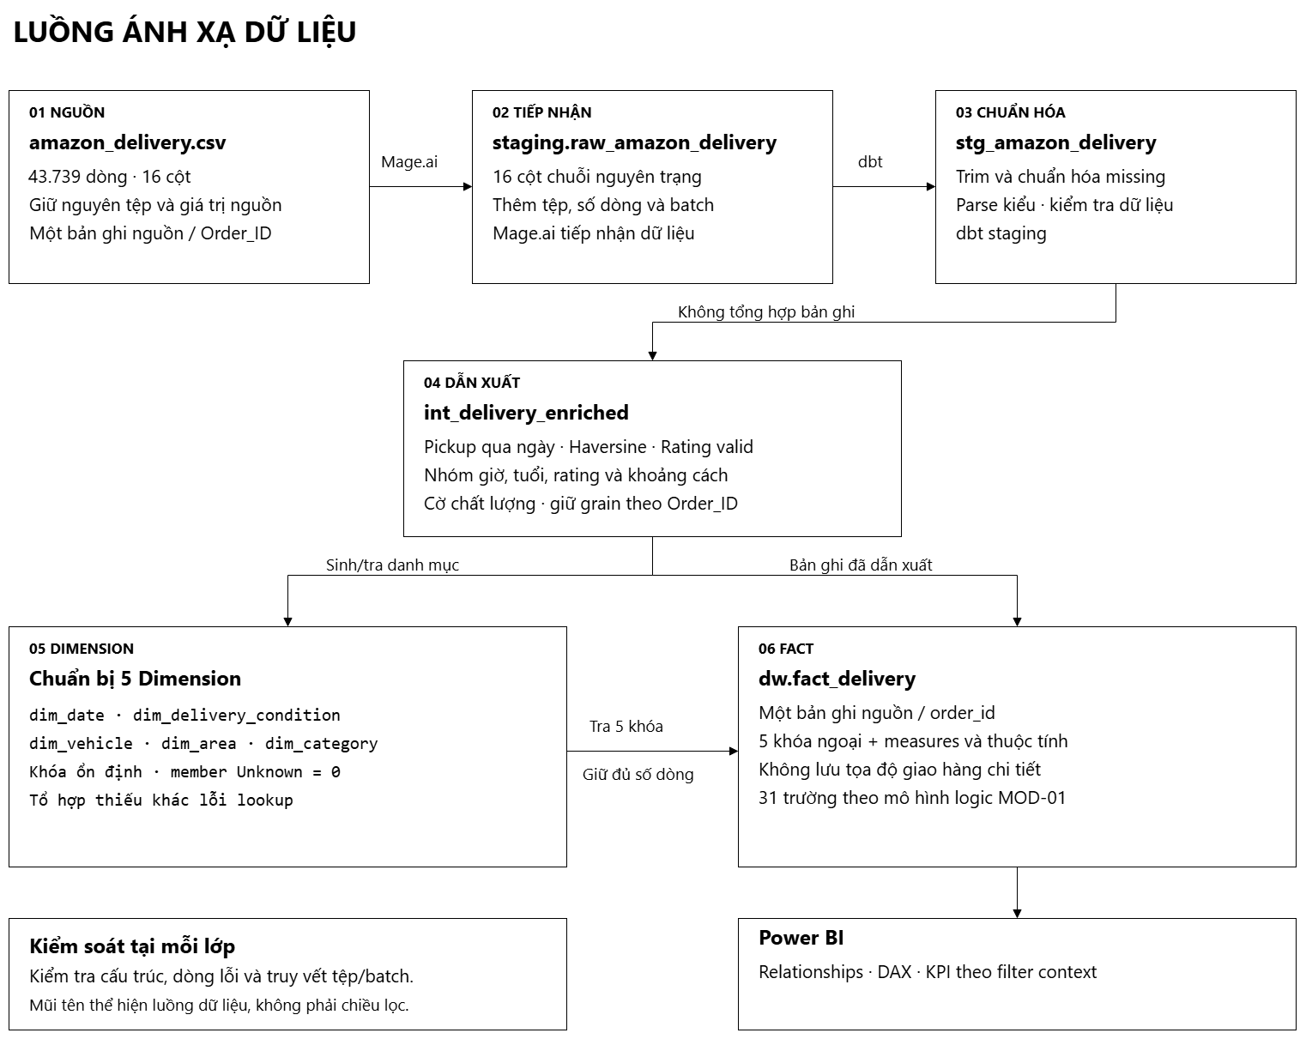
Hình 1. Kiến trúc và luồng ánh xạ dữ liệu tổng thể
Nguồn: Tài liệu ánh xạ nội bộ của nhóm

3.2. Vai trò từng thành phần
Bảng 8. Trách nhiệm của các thành phần kiến trúc
Thành phần | Trách nhiệm
Mage | Orchestration, đọc CSV, lọc batch, validation, audit, transaction và nạp raw staging.
SQL Server | Lưu audit, raw staging, view/table dbt và các quan hệ DW.
dbt | Chuẩn hóa, dẫn xuất, tạo Dimension/Fact, data test, documentation và lineage.
Power BI | Downstream dự kiến: semantic model, DAX và dashboard; chưa hoàn thành.
AI | Downstream dự kiến: giải thích KPI có thể kiểm chứng; chưa hoàn thành.

3.3. Cấu trúc repository
project_management/ Tài liệu yêu cầu, profiling, mapping và mô hình
data/ CSV raw, archive và thư mục batch
sql/ Bootstrap database, audit và staging
mage_project/ Pipeline và data loader Mage
dbt_project/ Models, macros, tests và documentation
powerbi/ Đầu ra Power BI của giai đoạn sau
ai/ Đầu ra AI của giai đoạn sau
report/ Báo cáo và hình minh họa
evidence/ Log và bằng chứng kiểm thử
demo/ Kịch bản và bản ghi demo

CHƯƠNG 4. THIẾT KẾ DATA WAREHOUSE

4.1. Nguyên tắc thiết kế
Mô hình sử dụng Star Schema với một Fact trung tâm và năm Dimension. Grain của fact_delivery là một bản ghi nguồn cho mỗi Order_ID hợp lệ và duy nhất. Order_ID được giữ như degenerate business key; delivery_key là SHA-256 xác định từ Order_ID. Các Dimension dùng surrogate key số nguyên, Unknown Member key 0 và quan hệ một-nhiều từ Dimension sang Fact.

4.2. Staging và audit
Bảng 9. Vai trò của audit và raw staging
Bảng | Vai trò | Điểm kiểm soát
audit.load_batch | Một dòng cho mỗi lần chạy, kể cả SKIPPED. | batch_name/type, checksum, expected dates/count, status, row counts, timestamps, error_message.
staging.raw_amazon_delivery | Giữ 16 cột nguồn dạng chuỗi và metadata lineage. | source_file_name, source_row_number, load_batch_id, loaded_at; FK đến audit.

Status lifecycle thống nhất gồm STARTED, SUCCEEDED, FAILED và SKIPPED. SQL bootstrap có index tìm audit theo batch_name/status, index staging theo load_batch_id, unique theo (load_batch_id, source_row_number) và unique filtered index trên Order_ID.

4.3. dbt staging
Model stg_amazon_delivery đọc duy nhất từ source staging.raw_amazon_delivery. Model trim chuỗi, chuyển các giá trị rỗng/NaN/NULL thành SQL NULL, dùng TRY_CONVERT cho số, ngày và giờ, giữ area_name_raw, chuẩn hóa Metropolitian thành Metropolitan, đồng thời bảo toàn bốn trường lineage. Không dòng nào bị loại tại lớp này.

4.4. dbt intermediate
Model int_delivery_enriched giữ grain nguồn và tạo delivery_key, time period, age group, rating group, pickup rollover, pickup delay, Haversine distance, distance band và các quality flag. Khoảng cách chỉ được công bố khi không xuất phát từ store (0,0), tọa độ nằm trong miền và kết quả không quá 50 km.

4.5. Dimension
Bảng 10. Năm Dimension trong Data Warehouse
Dimension | Grain | Thuộc tính chính
dim_date | Một ngày lịch năm 2022 | date_key, full_date, day, week, month, quarter, year
dim_delivery_condition | Một tổ hợp Weather-Traffic | delivery_condition_key, weather_name, traffic_level
dim_vehicle | Một loại phương tiện | vehicle_key, vehicle_type
dim_area | Một khu vực chuẩn hóa | area_key, area_name
dim_category | Một danh mục | category_key, category_name

4.6. Fact
fact_delivery chứa năm khóa ngoại, Order_ID, thuộc tính thời gian/agent, các measure Delivery Time, pickup delay, distance, rating hợp lệ, delivery_count và các cờ chất lượng. Tọa độ điểm giao chi tiết không được đưa vào Fact phân tích. Average, percentile và tỷ lệ không được lưu sẵn mà phải tính lại theo filter context.

4.7. Sơ đồ mô hình
Hình 2 mô tả ánh xạ các nhóm trường nguồn sang Dimension và Fact; đây là bằng chứng thiết kế có sẵn trong repository.
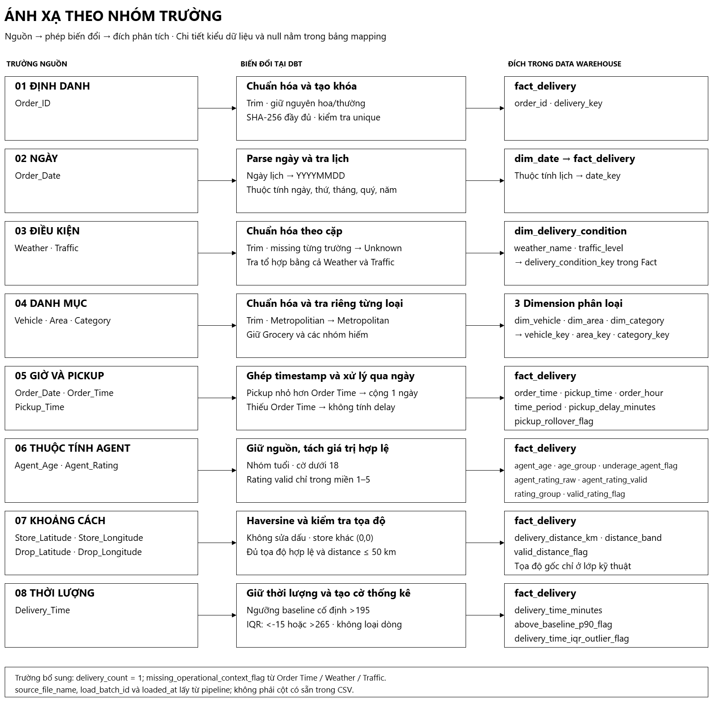
Hình 2. Ánh xạ theo nhóm trường từ nguồn đến Data Warehouse
Nguồn: Tài liệu ánh xạ nội bộ của nhóm
Để hoàn thiện hồ sơ nộp, cần bổ sung hình star schema thể hiện rõ năm quan hệ một-nhiều như vị trí ở Hình 3.
CHÈN HÌNH 3 TẠI ĐÂY
Dán sơ đồ gồm fact_delivery ở trung tâm và năm Dimension với khóa PK/FK, cardinality 1-nhiều.
Hình 3. Mô hình Data Warehouse dạng star schema
Nguồn: Nhóm tác giả thực hiện

CHƯƠNG 5. XÂY DỰNG PIPELINE MAGE

5.1. Pipeline kiểm tra kết nối
Pipeline test_sql_server_connection tham chiếu block test_connection và dùng biến môi trường MSSQL_SERVER, MSSQL_DATABASE, MSSQL_DRIVER. Connection string dùng Trusted Connection trong code hiện hành và không hard-code mật khẩu. Cần lưu ảnh chạy thành công tại Hình 5 sau khi kiểm thử runtime.
CHÈN HÌNH 4 TẠI ĐÂY
Ảnh SSMS hiển thị audit.load_batch và staging.raw_amazon_delivery với row count bằng 0.
Hình 4. Database ban đầu rỗng sau khi chạy bootstrap
Nguồn: Nhóm tác giả thực hiện
CHÈN HÌNH 5 TẠI ĐÂY
Ảnh pipeline test_sql_server_connection và output kết nối thành công.
Hình 5. Mage kiểm tra kết nối SQL Server thành công
Nguồn: Nhóm tác giả thực hiện

5.2. Full Load toàn bộ dataset
Pipeline amazon_delivery_full_load tham chiếu block full_load_amazon_delivery. Loader đọc toàn bộ 43.739 dòng, kiểm tra 16 cột và header, tính SHA-256, ghi audit với batch_name FULL_DATASET, dùng fast_executemany để nạp raw staging và kiểm tra số dòng theo load_batch_id. Full Load toàn bộ dataset khác với INITIAL_FULL trong kịch bản incremental: INITIAL_FULL chỉ chứa 6.982 dòng từ 11/02 đến 18/02/2022.

5.3. Pipeline Incremental Load
Pipeline amazon_delivery_incremental_load nhận runtime variable batch_name trực tiếp từ kwargs hoặc kwargs['variables']. Giá trị thiếu hoặc ngoài ba batch hợp lệ làm pipeline dừng; không có batch mặc định. BATCH_CONFIG tập trung batch_type, start_date, end_date và expected_row_count.
pd.to_datetime(
source_df['Order_Date'],
format='%Y-%m-%d',
errors='raise',
)
source_row_number được tạo trước khi lọc nên giữ vị trí gốc trong CSV. rows_read là số dòng sau khi lọc. Nếu không bằng expected_row_count, batch được cập nhật FAILED và không có dữ liệu staging nào được commit.

5.4. Ba batch
Bảng 11. Cấu hình ba batch incremental
Batch | Loại | Khoảng ngày | Số dòng | Kết quả yêu cầu | Evidence hiện có
INITIAL_FULL | FULL_LOAD | 11/02-18/02/2022 | 6.982 | SUCCEEDED | Chưa có log/ảnh runtime
INCREMENTAL_01 | INCREMENTAL | 01/03-31/03/2022 | 30.658 | SUCCEEDED | Chưa có log/ảnh runtime
INCREMENTAL_02 | INCREMENTAL | 01/04-06/04/2022 | 6.099 | SUCCEEDED | Chưa có log/ảnh runtime

Các hình 6 đến 11 dành cho bằng chứng chạy tuần tự và đối soát số dòng sau mỗi batch.
CHÈN HÌNH 6 TẠI ĐÂY
Ảnh output batch_name INITIAL_FULL, status SUCCEEDED, rows_loaded = 6.982.
Hình 6. Mage chạy INITIAL_FULL thành công
Nguồn: Nhóm tác giả thực hiện
CHÈN HÌNH 7 TẠI ĐÂY
Ảnh truy vấn COUNT_BIG và COUNT(DISTINCT Order_ID) sau batch đầu.
Hình 7. SQL xác nhận 6.982 dòng sau INITIAL_FULL
Nguồn: Nhóm tác giả thực hiện
CHÈN HÌNH 8 TẠI ĐÂY
Ảnh output batch_name INCREMENTAL_01, status SUCCEEDED, rows_loaded = 30.658.
Hình 8. Mage chạy INCREMENTAL_01 thành công
Nguồn: Nhóm tác giả thực hiện
CHÈN HÌNH 9 TẠI ĐÂY
Ảnh truy vấn tổng staging sau hai batch.
Hình 9. SQL xác nhận tổng 37.640 dòng
Nguồn: Nhóm tác giả thực hiện
CHÈN HÌNH 10 TẠI ĐÂY
Ảnh output batch_name INCREMENTAL_02, status SUCCEEDED, rows_loaded = 6.099.
Hình 10. Mage chạy INCREMENTAL_02 thành công
Nguồn: Nhóm tác giả thực hiện
CHÈN HÌNH 11 TẠI ĐÂY
Ảnh truy vấn tổng staging và distinct Order_ID sau ba batch.
Hình 11. SQL xác nhận tổng 43.739 dòng
Nguồn: Nhóm tác giả thực hiện

5.5. Audit và trạng thái
Mỗi lần chạy hợp lệ có load_batch_id riêng. STARTED được commit để giữ lịch sử; SUCCEEDED xác nhận toàn bộ batch đã nạp; FAILED lưu lỗi sau rollback; SKIPPED ghi nhận một rerun không nạp thêm dòng. Audit giữ checksum, khoảng ngày, expected count, rows_read, rows_loaded, rows_rejected, timestamps và error_message.
CHÈN HÌNH 12 TẠI ĐÂY
Ảnh SELECT audit.load_batch cho ba batch chính, gồm count, thời gian và checksum.
Hình 12. Audit ba batch ở trạng thái SUCCEEDED
Nguồn: Nhóm tác giả thực hiện

5.6. Transaction và rollback
1. Tạo audit STARTED và commit audit để lưu dấu lần chạy.
2. Đọc CSV, parse ngày, lọc batch và thực hiện validation.
3. Insert toàn bộ batch vào staging bằng fast_executemany.
4. Kiểm tra số dòng theo load_batch_id.
5. Update audit SUCCEEDED và commit cùng transaction với staging insert.
6. Nếu có lỗi, rollback staging, cập nhật audit FAILED với rows_loaded bằng 0 và phát sinh lại exception cho Mage.

5.7. Duplicate handling
Loader từ chối Order_ID rỗng, duplicate trong DataFrame sau trim/casefold và overlap với staging. Không có cơ chế silently ignore; nếu phát hiện một phần dữ liệu đã tồn tại, toàn bộ batch FAILED. Unique index trên Order_ID là lớp bảo vệ cuối trong database.
CHÈN HÌNH 13 TẠI ĐÂY
Ảnh truy vấn GROUP BY Order_ID HAVING COUNT(*) > 1 không trả bản ghi.
Hình 13. Truy vấn duplicate trả về 0 dòng
Nguồn: Nhóm tác giả thực hiện

5.8. Rerun và idempotency
Ba batch dùng chung một CSV nên checksum không thể là điều kiện duy nhất. Loader kết hợp batch_name, batch_type, checksum, khoảng ngày, expected count, rows_read, rows_loaded và số dòng staging thực tế của batch đã SUCCEEDED. Rerun tạo audit SKIPPED, rows_loaded bằng 0 và không làm tăng tổng staging.
CHÈN HÌNH 14 TẠI ĐÂY
Ảnh output Mage và audit SKIPPED với rows_loaded = 0, lý do skip rõ ràng.
Hình 14. Rerun batch trả SKIPPED
Nguồn: Nhóm tác giả thực hiện

CHƯƠNG 6. CHUYỂN ĐỔI VÀ KIỂM THỬ BẰNG DBT

6.1. Cấu trúc dbt project
dbt project có một source SQL Server, thư mục staging, intermediate, marts, macros và singular tests. dbt_project.yml bật persist_docs cho relation và column. requirements.txt pin dbt-core 1.10.19 và dbt-sqlserver 1.10.1.

6.2. Dependency graph
source staging.raw_amazon_delivery
-> stg_amazon_delivery
-> int_delivery_enriched
-> dim_date / dim_delivery_condition / dim_vehicle / dim_area / dim_category
-> fact_delivery

6.3. Các model
Bảng 12. Tám model dbt
Model | Materialization | Vai trò
stg_amazon_delivery | view | Trim, null normalization, TRY_CONVERT và chuẩn hóa tên trường.
int_delivery_enriched | view | Tạo khóa, measure dẫn xuất, nhóm và quality flag.
dim_date | table | Lịch năm 2022 và Unknown Member key 0.
dim_delivery_condition | table | Junk dimension Weather-Traffic.
dim_vehicle | table | Dimension phương tiện Type 1.
dim_area | table | Dimension khu vực Type 1.
dim_category | table | Dimension danh mục Type 1.
fact_delivery | table | Fact ở grain một Order_ID với năm FK và 31 trường logic.

6.4. Các nhóm test
Bảng 13. Các nhóm data test thực tế
Nhóm test | Mục đích | Ví dụ thực tế
not_null | Bắt buộc khóa và lineage không null. | delivery_key, order_id, five FK, loaded_at
unique | Bảo vệ grain và natural/surrogate keys. | order_id, delivery_key, Dimension keys
relationships | Không có orphan FK trong Fact. | Năm FK đến năm Dimension
Custom singular | Kiểm tra rule nghiệp vụ và chuyển kiểu. | fact_delivery_grain, rating, age, distance, delivery time, staging cast

6.5. Kết quả build
Log evidence/final_etl/dbt_debug.txt xác nhận dbt 1.10.19, Python 3.11.9, adapter sqlserver 1.10.1, ODBC Driver 18 và Connection test OK. Log dbt_build.txt ghi nhận 6 table model, 2 view model, 59 data test và kết quả PASS=67, WARN=0, ERROR=0, SKIP=0, TOTAL=67. Đây là kết quả runtime có bằng chứng lưu trong repository.
CHÈN HÌNH 15 TẠI ĐÂY
Ảnh terminal hiển thị Connection test OK và All checks passed.
Hình 15. dbt debug PASS
Nguồn: Nhóm tác giả thực hiện
CHÈN HÌNH 16 TẠI ĐÂY
Ảnh cuối log dbt build với PASS=67, WARN=0, ERROR=0, SKIP=0.
Hình 16. dbt build 67 trên 67 PASS
Nguồn: Nhóm tác giả thực hiện

6.6. dbt documentation và lineage
dbt docs generate đã PASS và tạo catalog.json. manifest.json mô tả DAG, model, test, macro và dependency; catalog.json bổ sung metadata vật lý của relation/column. dbt Docs dùng hai artefact này để trình bày tài liệu và lineage graph. Log hiện xác nhận Found 8 models, 59 data tests, 1 source và catalog được ghi vào target.
CHÈN HÌNH 17 TẠI ĐÂY
Ảnh truy vấn Raw, Staging, Intermediate và Fact; evidence hiện chưa lưu kết quả truy vấn này.
Hình 17. Đối soát bốn lớp đều 43.739 dòng
Nguồn: Nhóm tác giả thực hiện
CHÈN HÌNH 18 TẠI ĐÂY
Ảnh dbt Docs lineage từ source qua staging/intermediate đến Dimensions và Fact.
Hình 18. dbt lineage graph
Nguồn: Nhóm tác giả thực hiện

CHƯƠNG 7. KẾT QUẢ THỰC NGHIỆM

7.1. Kết quả Mage
Kiểm tra tĩnh xác nhận loader có đúng ba cấu hình 6.982, 30.658 và 6.099 dòng; tổng khớp 43.739. CSV được kiểm tra độc lập có đúng số dòng ở mỗi cửa sổ, không có Order_ID rỗng hoặc trùng. Tuy nhiên metadata pipeline incremental đang ở trạng thái not_executed và evidence không chứa log runtime; do đó trạng thái SUCCEEDED/SKIPPED cần được chạy lại và lưu minh chứng trước khi nộp bản cuối.

7.2. Kết quả audit
DDL và loader hỗ trợ đầy đủ STARTED/SUCCEEDED/FAILED/SKIPPED. Báo cáo chưa có ảnh hoặc kết quả SELECT audit để xác nhận ba dòng SUCCEEDED và rerun SKIPPED trên database hiện tại. Vị trí bổ sung minh chứng nằm tại Hình 12 và Hình 14.

7.3. Kết quả duplicate check
Data Profile và kiểm tra trực tiếp CSV đều cho 43.739 Order_ID khác nhau, 0 duplicate. Ở runtime, loader và unique index có cơ chế ngăn trùng; truy vấn SQL sau khi load vẫn cần được chụp và lưu vào evidence.

7.4. Kết quả dbt
Ba bước dbt debug, dbt build và dbt docs generate đều có log. Trong đó dbt build là bằng chứng mạnh nhất: tất cả 67 tài nguyên được chọn đều PASS, không có warn, error hoặc skip.

7.5. Đối soát bốn lớp
Bảng 14. Đối soát bốn lớp dữ liệu
Layer | Số dòng mục tiêu | Tình trạng bằng chứng
staging.raw_amazon_delivery | 43.739 | Chưa có output COUNT trong evidence
dw.stg_amazon_delivery | 43.739 | Chưa có output COUNT trong evidence
dw.int_delivery_enriched | 43.739 | Chưa có output COUNT trong evidence
dw.fact_delivery | 43.739 | Build PASS; chưa có output COUNT trong evidence

7.6. Đánh giá mức độ hoàn thành
Bảng 15. Mức độ hoàn thành theo bằng chứng hiện có
Hạng mục | Trạng thái | Cơ sở
SQL bootstrap | Đã triển khai code | DDL audit/staging và script tổng đã đồng bộ; chưa chạy lại schema mới trong nhiệm vụ lập báo cáo.
Mage Full/Incremental | Đã triển khai code; thiếu runtime evidence | Loader, metadata, test block và static validation hiện có.
dbt models/tests | PASS runtime | Log debug/build/docs trong evidence/final_etl.
Power BI | Giai đoạn sau | Không có PBIX/dashboard hoàn chỉnh trong evidence.
AI | Giai đoạn sau | Không có component AI runtime trong evidence.

CHƯƠNG 8. HƯỚNG DẪN TRIỂN KHAI VÀ VẬN HÀNH

8.1. Yêu cầu môi trường
Bảng 16. Môi trường triển khai
Thành phần | Phiên bản/cấu hình
Python | 3.11.9
Mage | 0.9.80
SQL Server | SQL Server Express 16.0; cần xác nhận build tại máy chạy
ODBC | ODBC Driver 18 for SQL Server
dbt-core | 1.10.19
dbt-sqlserver | 1.10.1

8.2. Cấu hình SQL Server
Cấu hình Mage sử dụng biến môi trường BI_PROJECT_ROOT, MSSQL_SERVER, MSSQL_DATABASE và MSSQL_DRIVER. Không ghi mật khẩu thật trong mã nguồn hoặc báo cáo. Nếu dùng SQL Authentication cho dbt, dùng biến môi trường hoặc profile cục bộ không commit; giá trị minh họa là <SQL_SERVER_PASSWORD>.
$env:BI_PROJECT_ROOT = "D:\BI\Mini Project\BI_AI_Project"
$env:MSSQL_SERVER = "<SQL_SERVER_INSTANCE>"
$env:MSSQL_DATABASE = "AmazonDeliveryBI"
$env:MSSQL_DRIVER = "ODBC Driver 18 for SQL Server"
$env:MSSQL_PASSWORD = "<SQL_SERVER_PASSWORD>"

8.3. Khởi tạo database
Mở sql/run_sql_skeleton.sql trong SSMS, kết nối đúng SQL Server instance và Execute một lần. Script tạo database, ba schema, audit.load_batch, staging.raw_amazon_delivery, các constraint/index và chạy truy vấn validation ở cuối.

8.4. Chạy Mage
cd "D:\BI\Mini Project\BI_AI_Project"
.\.venv\Scripts\Activate.ps1
mage start mage_project
Mở giao diện Mage tại http://localhost:6789. Chạy test_sql_server_connection trước khi chạy pipeline nạp dữ liệu.

8.5. Chạy ba batch
1. Chạy amazon_delivery_incremental_load với batch_name = INITIAL_FULL.
2. Chạy lại với batch_name = INCREMENTAL_01.
3. Chạy tiếp với batch_name = INCREMENTAL_02.
4. Rerun từng batch để kiểm tra status SKIPPED, rows_loaded = 0 và tổng staging không đổi.

8.6. Chạy dbt
cd dbt_project
dbt debug --project-dir . --profiles-dir .
dbt build --threads 1 --project-dir . --profiles-dir .
dbt docs generate --project-dir . --profiles-dir .
dbt docs serve --project-dir . --profiles-dir . --port 8080

8.7. Truy vấn đối soát
SELECT COUNT_BIG(*) AS total_rows,
COUNT(DISTINCT Order_ID) AS distinct_order_ids
FROM staging.raw_amazon_delivery;
SELECT batch_name, batch_type, status, rows_read, rows_loaded,
rows_rejected, started_at, finished_at, error_message
FROM audit.load_batch
ORDER BY started_at;
SELECT Order_ID, COUNT_BIG(*) AS occurrences
FROM staging.raw_amazon_delivery
GROUP BY Order_ID
HAVING COUNT_BIG(*) > 1;
SELECT 'raw' AS layer, COUNT_BIG(*) AS rows_count FROM staging.raw_amazon_delivery
UNION ALL SELECT 'staging', COUNT_BIG(*) FROM dw.stg_amazon_delivery
UNION ALL SELECT 'intermediate', COUNT_BIG(*) FROM dw.int_delivery_enriched
UNION ALL SELECT 'fact', COUNT_BIG(*) FROM dw.fact_delivery;

CHƯƠNG 9. ĐÁNH GIÁ HẠN CHẾ VÀ HƯỚNG PHÁT TRIỂN

9.1. Kết quả đạt được
Repository đã có SQL bootstrap, Full Load, Incremental Load ba batch, audit contract, transaction/rollback, duplicate protection, tám dbt model, macro tạo key map, 59 data test và dbt documentation. Các rule chất lượng cốt lõi được hiện thực hóa trong transformation thay vì sửa raw.

9.2. Ưu điểm
Thiết kế có lineage từ file/dòng/batch, có khóa và constraint bảo vệ ở database, có cơ chế rerun không nạp trùng, và có test ở nhiều lớp. Mô hình sao giữ grain rõ ràng và tách các thuộc tính phân loại khỏi Fact. Các hạn chế nghiệp vụ như provenance, SLA, đơn vị Delivery Time và privacy tọa độ được ghi nhận minh bạch.

9.3. Hạn chế
Bảng 17. Các hạn chế hiện tại
Hạn chế | Ảnh hưởng
Database chạy cục bộ | Khó chia sẻ đồng thời và chưa phản ánh môi trường production.
SQL Server Express | Có giới hạn tài nguyên và kích thước database.
Incremental mô phỏng từ cùng CSV | Chưa phản ánh nguồn file/event phát sinh theo thời gian thực.
Chưa scheduling production | Ba batch hiện cần kích hoạt thủ công bằng runtime variable.
Thiếu Mage runtime evidence | Chưa thể xác nhận SUCCEEDED/SKIPPED trong báo cáo chỉ bằng log lưu ở repository.
Power BI và AI chưa triển khai | Chưa có semantic model, dashboard hoặc AI explanation để nghiệm thu.

9.4. Hướng phát triển
Giai đoạn tiếp theo cần xây dựng Power BI Semantic Model và dashboard, bổ sung AI-generated explanations có traceability, cấu hình scheduling, logging/monitoring tập trung, CI/CD và triển khai production. Trước khi chuyển giai đoạn, nhóm cần chạy lại end-to-end trên database sạch, lưu toàn bộ ảnh/log Mage, audit, duplicate và đối soát bốn lớp vào evidence.

KẾT LUẬN
Giai đoạn 1 đã hình thành đầy đủ cấu trúc ETL từ CSV đến Data Warehouse ở mức code: Mage chịu trách nhiệm nạp và kiểm soát batch; SQL Server lưu audit/raw/DW; dbt chuẩn hóa, dẫn xuất, tạo mô hình sao và kiểm thử. dbt đã có bằng chứng runtime 67/67 PASS. Để nghiệm thu end-to-end, nhóm còn phải chạy schema mới và pipeline incremental trên database kiểm thử sạch, lưu bằng chứng SUCCEEDED/SKIPPED và đối soát 43.739 dòng ở bốn lớp. Báo cáo không xem Power BI hoặc AI là phần đã hoàn thành.

TÀI LIỆU THAM KHẢO
dbt Labs. (n.d.). About dbt build command. dbt Developer Hub. https://docs.getdbt.com/reference/commands/build
dbt Labs. (n.d.). About documentation. dbt Developer Hub. https://docs.getdbt.com/docs/build/documentation
Mage. (n.d.). Mage documentation. https://docs.mage.ai/
Microsoft. (n.d.). SQL Server documentation. Microsoft Learn. https://learn.microsoft.com/sql/sql-server/
Suthar, S. (n.d.). Amazon Delivery Dataset [Data set]. Kaggle. https://www.kaggle.com/datasets/sujalsuthar/amazon-delivery-dataset
Nhóm dự án. (2026). Business requirements - Amazon Delivery BI [Tài liệu dự án nội bộ].
Nhóm dự án. (2026). Amazon Delivery Data Profile [Tài liệu dự án nội bộ].
Nhóm dự án. (2026). Source-to-target mapping [Tài liệu dự án nội bộ].
Nhóm dự án. (2026). Dimensional model design [Tài liệu dự án nội bộ].
Nhóm dự án. (2026). Log kiểm thử dbt cuối giai đoạn ETL [Bằng chứng dự án nội bộ].

PHỤ LỤC

A.1. Danh sách file bằng chứng đã kiểm tra
Bảng 18. Ma trận bằng chứng Giai đoạn 1
File | Nội dung xác nhận
evidence/final_etl/dbt_debug.txt | dbt/Python/adapter versions và Connection test OK.
evidence/final_etl/dbt_build.txt | 8 model, 59 test; PASS=67, WARN=0, ERROR=0, SKIP=0.
evidence/final_etl/dbt_docs_generate.txt | docs generate và catalog.json thành công.
Mage runtime evidence | Chưa có log/ảnh ngoài các file .gitkeep.
SQL reconciliation evidence | Chưa có output truy vấn bốn lớp trong evidence.

A.2. Danh sách custom test dbt
Bảng 19. Các singular test trong dbt project
Test | Rule được kiểm tra
fact_delivery_grain | Mỗi order_id có đúng một dòng Fact.
test_agent_age_rules | Nhóm tuổi và underage flag đúng rule.
test_approved_business_rules | P90 flag, missing context và pickup rule.
test_delivery_time_nonnegative | Delivery Time không âm khi có giá trị.
test_distance_validity_rules | Distance/flag/band nhất quán.
test_rating_validity_rules | Rating valid nằm trong [1,5] và flag nhất quán.
test_staging_cast_failures | Giá trị non-null-like không được mất do TRY_CONVERT.

A.3. Checklist minh chứng cần bổ sung
• Ảnh database sạch sau khi chạy bootstrap.
• Ảnh test_sql_server_connection thành công.
• Ảnh ba batch Mage SUCCEEDED và các mốc 6.982, 37.640, 43.739 dòng.
• Ảnh audit ba batch SUCCEEDED và một rerun SKIPPED.
• Ảnh truy vấn duplicate bằng 0.
• Ảnh đối soát bốn lớp đều 43.739 dòng.
• Ảnh dbt lineage graph và star schema có cardinality.

